Şube Haftalık Ders Programı(Çarşaf Ders Programı)
K12NET’te yaptığınız ders programlarını şube ve öğretmen bazında Çarşaf Liste olarak elde edebilmektesiniz. K12NET’ten “Çarşaf Ders Programı” alabilmek için Şubeler ekranına gidiniz.
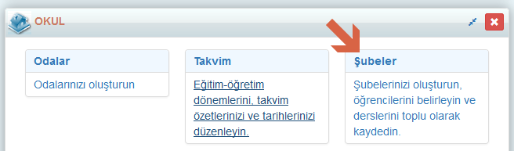
Bir Şubeye ait ders programı alabildiğiniz gibi 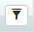 filtreleme butonu yardımıyla bir sınıf seviyesinin programını da basabilirsiniz.
Tüm şubelerin ders programını alabilmek için; en üstteki Mavi 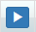 işlemler butonuna tıklayınız.

Şube Haftalık Programı seçeneğine tıklayınız.
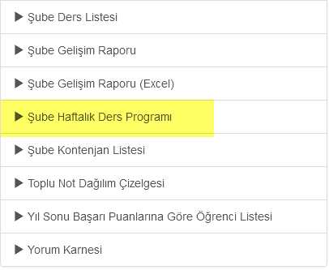

Şube Haftalık Ders Programını PDF ya da Excel olarak alabilirisniz.
PDF olarak aldığınızda;
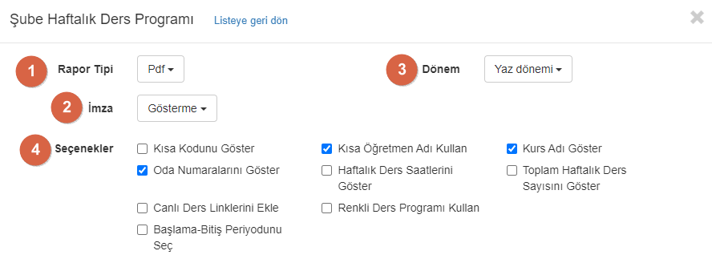

1 Numaralı alan Rapor tipini seçmeniz için PDF ya da Excel olarak seçebileceğiniz bölümdür.
2 Numaralı alan programda imzanızın görüntülenmesini sağlayacaktır.
3 Numaralı seçenek sayesinde istenilen döneme ait raporlama yapabilirsiniz.
4 Numaralı alan yer alan seçenekler sırasıyla;
Kısa Kodunu Göster ; Kurs kodunu gösterir,
Kısa Öğretmen Adı Kullan ; Öğretmenin birden fazla ismi var ise yazılan kısa ismi gösterir,
Kurs Adı Göster ; Derslerin kurs adlarını gösterir,
Oda Numaralarını Göster ; Dersin işlendiği odanın numarasını gösterir.
Haftalık Ders Saatlerini Göster : Öğretmen bazında haftalık toplam ders saatlerini gösterir.
Toplam Haftalık Ders Sayısını Göster : Haftalık toplam ders sayısını gösterir.
Canlı Ders Linkilerini Ekle : Derslere atanmış canlı ders linklerini gösterir.
Renkli Ders Programı Kullan : Dersleri rengine göre gruplayarak gösterir.
Başlama-Bitiş Periyodunu Seç : Aldığımız programın hangi periyot aralığını göstermesini seçebiliriz.
Rapor örneği aşağıda yer almaktadır;
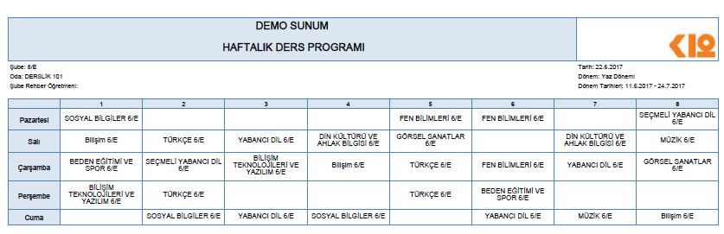
Excel olarak aldığımızda;

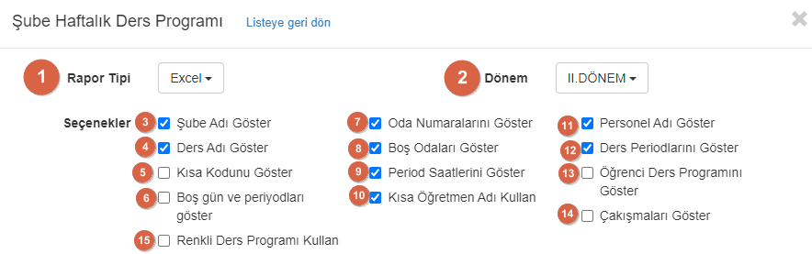
1 numaralı alan Rapor tipini seçmeniz için PDF ya da Excel olarak seçebileceğiniz bölümdür.
2 numaralı seçenek sayesinde istenilen döneme ait raporlama yapabilirsiniz.
3 numaralı alanı seçerek şube isimlerinin gösterilmesini sağlayabilirsiniz.
4 numaralı alanı seçerek tam ders adının gösterilmesini sağlayabilirsiniz.
5 numaralı alan kurum adını göster dediğinizde kurslar ekranında yer alan kısa addan çekmektedir.
6 numaralı seçenek işaretli olması durumunda ders programınızda şubenin boş olan gün ve periyotlarını da yansıtmış olursunuz.
7 numaralı alanı seçerek dersin işlendiği oda numarasını gösterebilirsiniz.
8 numaralı alanı seçerek boşta kalan odaları görebilirsiniz.
9 numaralı alanı seçerek periodların saat aralıklarını görebilirsiniz.
10 numaralı alanı seçerek öğretmenin birden fazla ismi var ise yazılan kısa ismi gösterir.
11 numaralı alanı seçerek derse atalı personeli görebilirsiniz.
12 numaralı alanı seçerek derslerin periodlarının dağılımlarını gösterir.
13 numaralı seçenek olan Öğrenci ders programını göster seçeneğinde öğrenci öğrenci hangi gün ve saatlerde dersi olduğuna bakabilirsiniz. Örneği aşağıda yer almaktadır.
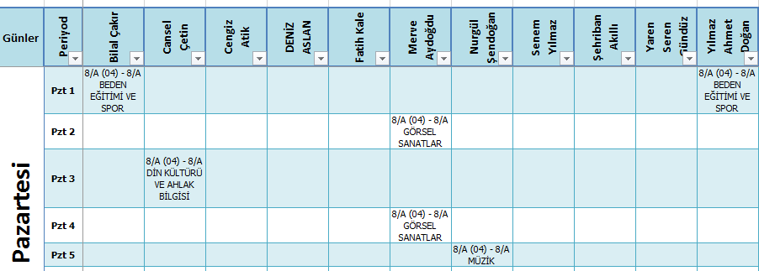
14 numaralı alanı seçerek program üzerindeki çakışmaları görebilirsiniz.
15 numaralı alanı seçerek dersleri rengine göre gruplayarak görebilirsiniz.

Seçenekler alanından seçim yapmanız durumunda raporunuza şube adı, ders adı, kurum kodu, boş gün ve periyodları, oda numaraları, boş odaları, period saatlerini, personel adını, ders periodlarını, öğrenci ders programını rapora yansıtabilirsiniz. Bu alanda seçimlerinize göre raporunuzu oluşturabilirsiniz.
Örneğin 5,6 ve 12 numaralarını çıkararak excel raporumuzu oluşturduğumuzda;
İşaretlemiş olduğumuz alanlara göre excel haftalık ders programımızın oluştuğunu
.

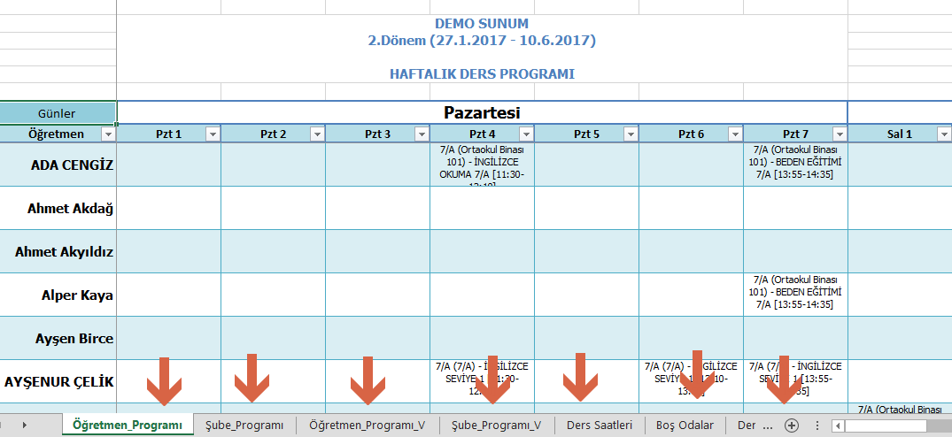

UYARI: Eğer Takvim de periyotlar doldurulmazsa saatler programda gözükmeyecektir. Bu nedenle mutlaka Takvim-Periyotlar tanımlı olmalıdır.
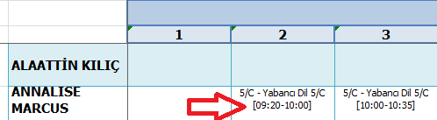
WEB SİTESİ ÜRÜN TANITIM VİDEOSU
www.k12net.com http://www.k12net.com/urun-videosu.html
REFERANSLAR BLOG
http://www.k12net.com/referanslar.html http://k12net-tr.blogspot.com

FACEBOOK TELEFON MAİL
http://www.facebook.com/k12net 0-(312)299.23.13 destek@k12net.com

